|  |  |  |  |
| --- | --- | --- | --- |
|  | Nations Unies | ST/SG/AC.10/C.3/2021/39 | |
| _unlogo | **Secrétariat** | | Distr. générale  14 septembre 2021  Français  Original : anglais |

**Comité d’experts du transport des marchandises dangereuses  
et du Système général harmonisé de classification  
et d’étiquetage des produits chimiques**

**Sous-Comité d’experts du transport des marchandises dangereuses**

**Cinquante-neuvième session**

Genève, 29 novembre-8 décembre 2021

Point 3 de l’ordre du jour provisoire

**Inscription, classement et emballage**

Nouvelle rubrique ONU pour la dioxime de quinone (également appelée 1,4-benzoquinone dioxime,   
ou p-benzoquinone dioxime ; no CAS 105-11-3)

Communication du Council on Safe Transportation   
of Hazardous Articles (COSTHA)[[1]](#footnote-2)\*

Introduction

1. La dioxime de quinone (Chemical Abstracts Service (CAS) no 105-11-3) est une matière solide fabriquée dans le monde entier par une quarantaine d’entreprises et classée parmi les matières non réglementées, ou bien affectée à la division 4.1 et aux groupes d’emballage GE II ou GE III, comme le confirme la nomenclature actuelle de l’Agence européenne des produits chimiques (ECHA)[[2]](#footnote-3).

2. Brevetée pour la première fois en 1945, la dioxime de quinone a été fabriquée et transportée en toute sécurité depuis 1956, sans qu’aucun incident n’ait été signalé durant plus de soixante ans. Elle sert principalement à la fabrication de pneumatiques. C’est un agent de réticulation et un accélérateur de la vulcanisation du caoutchouc qui présente des propriétés uniques. La dioxime de quinone joue un rôle important dans la sécurité des pneumatiques et, partant, dans la sécurité des transports, car elle confère au caoutchouc des pneumatiques une grande imperméabilité grâce à une réticulation polymérique ou moléculaire de haute densité et une bonne résistance à la rupture de ces liaisons en cas d’exposition à la chaleur ou aux produits chimiques. Ces propriétés bénéficient également à d’autres secteurs essentiels, comme la fabrication de bouchons de flacons médicaux, d’équipements de protection individuelle contre les produits chimiques ou d’isolateurs haute tension, ou encore la production de produits pharmaceutiques.

3. On estime que plus de 1 350 tonnes de dioxime de quinone sont produites chaque année dans le monde. Les sites de fabrication connus se trouvent en Allemagne, en Chine, aux États-Unis d’Amérique, en Fédération de Russie et en Inde.

4. Une incertitude quant au classement de la dioxime de quinone s’est récemment faite jour à la suite d’analyses REACH ayant montré que cette matière répondait aux critères de la série d’épreuves 6 c). Il est plus que probable que de nombreuses matières classées comme liquides ou solides inflammables présentent une réaction au feu plus intense, ou analogue à celle de la dioxime de quinone, notamment lorsqu’elles sont évaluées uniquement en fonction du flux thermique.

5. Comme expliqué plus en détail ci-dessous, la dioxime de quinone n’a pas été conçue pour son effet explosif ou pyrotechnique. En cela, elle ne risque pas de provoquer « ... des dégâts dans la zone environnante » par explosion et il n’est donc pas justifié de la classer comme matière explosible au sens du 2.1.1.3 a) du Règlement type de l’ONU. L’affectation de la dioxime de quinone à la classe 1 des matières et objets explosibles reviendrait à donner une description inexacte du danger principal qu’elle présente en tant que matière solide inflammable, au sens du 2.1.1.1 a) : « ... à l’exception... de celles dont le danger principal relève d’une autre classe ».

6. Il est proposé d’attribuer un numéro ONU et une désignation officielle de transport à la dioxime de quinone pour résoudre l’incertitude actuelle concernant son classement. La présente proposition vise à arrêter un classement normalisé pour la dioxime de quinone en tant que matière solide inflammable relevant du groupe d’emballage II et de la division 4.1. Une formule de renseignements complétée figure dans l’annexe du présent document.

Classement des matières non conçues pour leur effet explosif

7. Le Règlement type définit des matières qui, bien qu’elles ne soient pas conçues pour leur effet explosif, doivent être considérées comme des matières explosibles. Selon le 2.1.1.3 a), une matière est considérée comme explosible même lorsqu’elle n’a pas été conçue pour son effet explosif si elle :

« est en soi susceptible, par réaction chimique, de dégager des gaz à une température et une pression et à une vitesse telles qu’il en résulte des dégâts dans la zone environnante. »

En outre, selon le 2.1.1.1 a), les matières « dont le danger principal relève d’une autre classe » sont exclues de la classe 1.

8. D’autres règlements donnent une définition analogue des matières explosibles.

a) Au sens de l’ADR, il s’agit de « matières solides ou liquides (ou mélanges de matières) qui sont susceptibles, par réaction chimique, de dégager des gaz à une température, à une pression et à une vitesse telles qu’il peut en résulter des dommages aux alentours ».

b) La réglementation du Département des transports des États-Unis d’Amérique définit les matières explosibles comme englobant

« toutes les matières et tous les objets, y compris les dispositifs, qui sont conçus pour fonctionner par explosion (à savoir un dégagement extrêmement rapide de gaz et de chaleur) ou qui, par réaction chimique intrinsèque, sont capables de réagir d’une manière analogue même s’ils n’ont pas été conçus pour exploser, à moins qu’ils ne relèvent d’une autre classe au titre des dispositions du sous-chapitre concerné ».

c) De même, le Règlement du Canada sur le transport des marchandises dangereuses englobe les matières qui n’ont pas été conçues pour leur effet explosif, lesquelles :

« (…) par réaction chimique, peuvent émettre des gaz à une température, une pression et une vitesse telles qu’il en résulte des dégâts dans la zone environnante ».

9. À la lecture des extraits ci-dessus, on constate que les règlements relatifs au transport excluent systématiquement les matières non destinées à réagir comme des matières explosibles, sauf si elles sont :

« en soi susceptible[s], par réaction chimique, de dégager des gaz à une température et une pression et à une vitesse telles qu’il en résulte des dégâts dans la zone environnante ».

10. Dans l’ensemble, il n’existe aucun critère indiquant qu’une matière qui n’a pas été conçue pour son effet explosif doive être considérée comme une matière explosible lorsqu’elle présente des caractéristiques de combustion ordinaires sans dégager « des gaz à une température et une pression et à une vitesse telles qu’il en résulte des dégâts dans la zone environnante ». Au lieu de cela, les matières dont le « danger principal » est une combustion ordinaire sont affectées à d’autres classes (par exemple, les classes 2.1, 3 et 4), selon le cas. D’autres matières, qui ont des propriétés énergétiques, peuvent être classées parmi les matières autoréactives ou les peroxydes organiques.

Mise à l’épreuve et classement de la dioxime de quinone

11. *Réaction au feu de la dioxime de quinone.* En soumettant un échantillon de dioxime de quinone d’une masse supérieure à 135,2 kg, disposé dans trois fûts en carton de 45 kg, à une épreuve d’exposition au feu, conformément à la série 6 c) du Manuel d’épreuves et de critères, on obtient un rayon de flamme de 2 mètres (voir figure 1).

# **Figure 1. Épreuve du feu extérieur**

Des copeaux de bois sont introduits entre des lattes de bois et imbibés d’un mélange essence/gazole.

Dispositif pour l’épreuve du feu extérieur, phase de flamme maximale après l’allumage

12. Comme on peut le voir sur les photographies (voir figure 1), la réaction au feu de la dioxime de quinone en présence de copeaux de bois imbibés d’un mélange essence/gazole et de bois est moins intense que celle qu’on pourrait escompter de nombreux liquides inflammables (par exemple, le gazole) éprouvés dans des conditions similaires. En outre, l’intensité du feu n’est même pas un critère de classement applicable aux marchandises dangereuses autres que les matières ou objets qui sont conçus pour leur effet explosif.

13. Cette réaction au feu est comparable à celle que présentent de nombreux liquides et solides inflammables pour lesquels la classe de danger appropriée n’est pas la classe 1. La dioxime de quinone n’explose pas lorsqu’elle est soumise à l’épreuve d’amorçage de la détonation de la série 1, qui est plus exigeante que l’épreuve requise pour faire admettre une matière au transport. Il est important de noter que, à la lumière des épreuves, rien ne porte à croire que cette matière risque de « dégager des gaz à une température et une pression et à une vitesse telles qu’il en résulte des dégâts dans la zone environnante ». Il n’y a donc pas lieu de la considérer comme une matière explosible dans la mesure où, en tant que matière non conçue pour son effet explosif, elle ne répond pas à la définition correspondante énoncée au 2.1.1.3.

14. *TDAA de la dioxime de quinone.* Un échantillon de dioxime de quinone a été éprouvé par un laboratoire allemand, qui a déterminé que sa température de décomposition auto‑accélérée (TDAA) était supérieure à 75 °C dans l’épreuve de stockage avec accumulation de chaleur (H.4, Manuel d’épreuves et de critères). En outre, il a été déterminé que la dioxime de quinone commençait à se décomposer à une température de 227 °C. Selon les nouvelles dispositions du Manuel d’épreuves et de critères de l’ONU (voir le paragraphe 20.3.4 de la septième édition révisée, tel que modifié par la série 1 d’amendements), sa TDAA est donc nettement plus élevée (de l’ordre de 120 °C ou plus). En tout état de cause, elle ne peut être considérée comme une matière autoréactive relevant de la division 4.1.

15. *Division 4.1 − Épreuve de matières solides inflammables.* La dioxime de quinone a été soumise à l’épreuve de vitesse de combustion pour les matières solides inflammables et il a été déterminé qu’elle répondait aux critères correspondant à une matière solide inflammable relevant du groupe d’emballage II, sa durée de combustion ayant été de 2 secondes et la flamme ayant dépassé la zone humidifiée.

Proposition

16. Sur la base de ce qui précède, il est proposé de modifier la liste des marchandises dangereuses figurant au chapitre 3.2 du Règlement type en ajoutant, pour la dioxime de quinone, une nouvelle rubrique ONU relevant de la division 4.1, comme suit :

|  |  |  |  |  |  |  |  |  |  |  |
| --- | --- | --- | --- | --- | --- | --- | --- | --- | --- | --- |
| N° ONU  Matière | Classe | Danger subsidiaire | Groupe d’emballage | Dispositions spéciales | Quantités limitées et quantités exceptées | | Emballages et GRV | | Citernes mobiles et conteneurs pour vrac | |
| Instructions d’emballage | Dispositions spéciales | Instructions | Dispositions spéciales |
| XXXX  DIOXIME DE QUINONE | 4.1 |  | II |  | 1 kg | E2 | P002 |  |  |  |

Annexe

Formule de renseignements à communiquer à l’ONU en vue du classement ou du reclassement d’une matière

**Soumise par** : COSTHA **Date**: 16 juillet 2021

**Section 1.** **IDENTIFICATION DE LA MATIÈRE**

1.1 Nom chimique : 1,4-benzoquinone dioxime

1.2 Formule chimique : C6H6N2O2

1.3 Autres noms/synonymes : p-benzoquinone dioxime ; 2,5-Cyclohexadiene-1,4-dione, 1,4-dioxime

1.4.1 Numéro ONU : **1325** 1.4.2 Numéro CAS : **105-11-3**

1.5 Classement proposé dans les Recommandations

1.5.1Désignation officielle de transport (3.1.2) : **1,4-benzoquinone dioxime**

1.5.2 Classe/division : **4.1** Danger(s) subsidiaire(s) : **Néant** Groupe d’emballage : **II**

1.5.3 Dispositions spéciales proposées, le cas échéant : **Néant**

1.5.4 Méthode d’emballage proposée : **P002**

**Section 2.** **PROPRIÉTÉS PHYSIQUES**

2.1 Point ou plage de fusion : Indéterminés

2.2 Point ou plage d’ébullition : Indéterminés

2.3 Densité relative/masse volumique :

2.3.1 à 15 °C : Indéterminée

2.3.2 à 20 °C : 1,47 g/cm3 (12,26 lb/gal)

2.3.3 à 50 °C : Indéterminée

2.4 Pression de vapeur à :

2.4.1 50 °C : Indéterminée

2.4.2 65 °C : Indéterminée

2.5 Viscosité à 20 °C[[3]](#footnote-4)2 : Indéterminée

2.6 Solubilité dans l’eau à 20 °C : Insoluble

2.7 État physique à 20 °C (cf. 2.2.1.1) : Solide (solide/liquide/gazeux)

2.8 Aspect aux températures de transport normales, couleur, odeur, etc. :

Très légère odeur chimique, non agressive. Particules fines − poudre brune.

2.9 Autres propriétés physiques pertinentes : sans objet

**Section 3.** **INFLAMMABILITÉ**

3.1 Vapeurs inflammables

3.1.1 Point d’éclair (cf. 2.3.3) : >/= 93 °C creuset fermé

3.1.2 La matière entretient elle une combustion ? (cf. 2.3.1.3) : Oui

3.2 Température d’auto-inflammation :>/= 165,5 °C

3.3 Limites d’inflammabilité (LII/LSI) : Indéterminées

3.4 La matière est-elle une matière solide inflammable ? (cf. 2.4.2) : OUI

3.4.1 Dans l’affirmative, donner des précisions : **L’épreuve N.1 (Méthode d’épreuve pour les matières solides facilement inflammables) a révélé que la 1,4‑benzoquinone dioxime propageait la combustion sur une longueur de 100 mm en moins de 45 secondes et que la flamme dépassait la zone humidifiée. Voir aussi le procès-verbal d’épreuve #21048 ci-joint.**

**Section 4. PROPRIÉTÉS CHIMIQUES**

4.1 La matière nécessite-t-elle une inhibition/stabilisation ou un autre traitement (transport sous atmosphère d’azote par exemple) pour empêcher des réactions dangereuses ? Non

4.2 La matière est-elle une matière explosible au sens du paragraphe 2.1.1.1 ? (cf. 2.1) Non

4.3 La matière est-elle une matière explosible désensibilisée ? (cf. 2.4.2.4) Non

4.4 La matière est-elle une matière autoréactive ? (cf. 2.4.1) Non

4.5 La matière est-elle pyrophorique ? (cf. 2.4.3) Non

4.6 La matière est-elle sujette à l’auto-échauffement ? (cf. 2.4.3) Non

4.7 La matière est-elle un peroxyde organique ? (cf. 2.5.1) Non

4.8 La matière dégage-t-elle des gaz inflammables au contact de l’eau ? (cf. 2.4.4) Non

4.9 La matière a-t-elle des propriétés comburantes ? (cf. 2.5.1) Non

4.10 Action corrosive sur le matériau des emballages (cf. 2.8) : **Cette matière ne présente aucune propriété corrosive.**

4.10.1 Acier doux ………….mm par an à ………………………………. °C sans objet

4.10.2 Aluminium ………… mm par an à ………………………………. °C sans objet

4.10.3 Autres matériaux d’emballage (à préciser)

………………. mm par an à ………………………………. °C

………………. mm par an à ………………………………. °C

4.11 Autres propriétés chimiques pertinentes : sans objet

**Section 5. EFFETS BIOLOGIQUES NOCIFS**

5.1 DL50  à l’ingestion : (cf. 2.6.2.1.1) 464 mg/kg animal : Rat

5.2 DL50  à l’absorption cutanée : (cf. 2.6.2.1.2) Indéterminée

5.3 CL50  à l’inhalation : (cf. 2.6.2.1.3) 55 mg/l durée d’exposition : Non indiquée

5.4 Concentration de vapeur saturée à 20 °C : (cf. 2.6.2.2.4.3) Indéterminée

5.5 Résultats des essais cutanés (cf. 2.8) : Indéterminés

5.6 Autres données : sans objet

5.7 Effets sur l’homme : Indéterminés

**Section 6. INFORMATIONS COMPLÉMENTAIRES**

6.1 Mesures recommandées en cas d’urgence

6.1.1Incendie (indiquer les agents d’extinction appropriés et ceux à ne pas utiliser) : dioxyde de carbone, produit chimique sec, mousse, brouillard d’eau

6.1.2 Fuite de matière : Supprimer toutes les sources d’inflammation. Éviter de respirer les poussières et les maintenir au plus bas niveau possible. Humidifier avec de l’eau si nécessaire. Maîtriser et éliminer à l’aide d’un balai et d’outils qui ne produisent pas d’étincelles.

6.2 Est-il prévu de transporter la matière en

6.2.1 Conteneurs pour vrac (cf. 6.8) Non

6.2.2 Grands récipients pour vrac (cf. 6.5) Non

6.2.3 Citernes mobiles (cf. 6.7) Non

\*\*\* Si la réponse est affirmative, donner des précisions dans les sections 7, 8 ou 9 ci-dessous, respectivement.

**Section 7. CONTENEURS POUR VRAC (à ne remplir que si la réponse sous 6.2.1 est oui) …sans objet**

**Section 8. TRANSPORT EN GRANDS RÉCIPIENTS POUR VRAC (GRV)   
(à ne remplir que si la réponse sous 6.2.2 est oui) …sans objet**

**Section 9. TRANSPORT EN CITERNES MOBILES   
(à ne remplir que si la réponse sous 6.2.3 est oui) …sans objet**

Appendice

[*Anglais seulement*]

**STRESAU TEST REPORT # 21048**

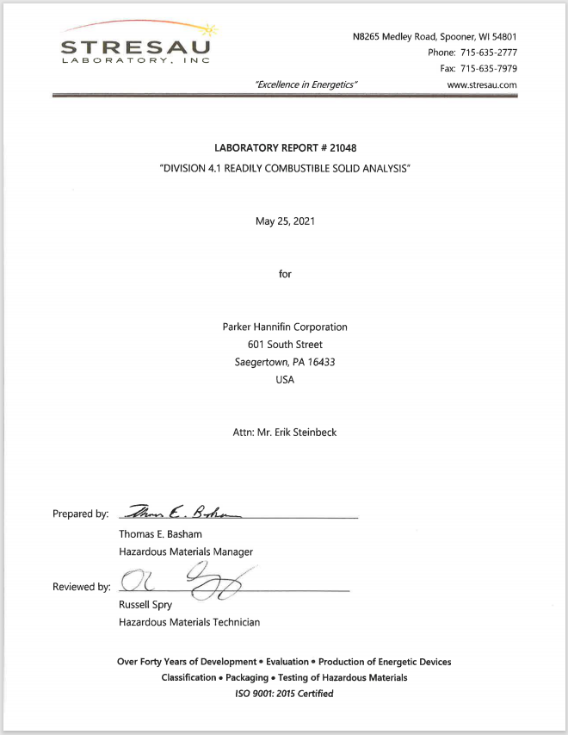

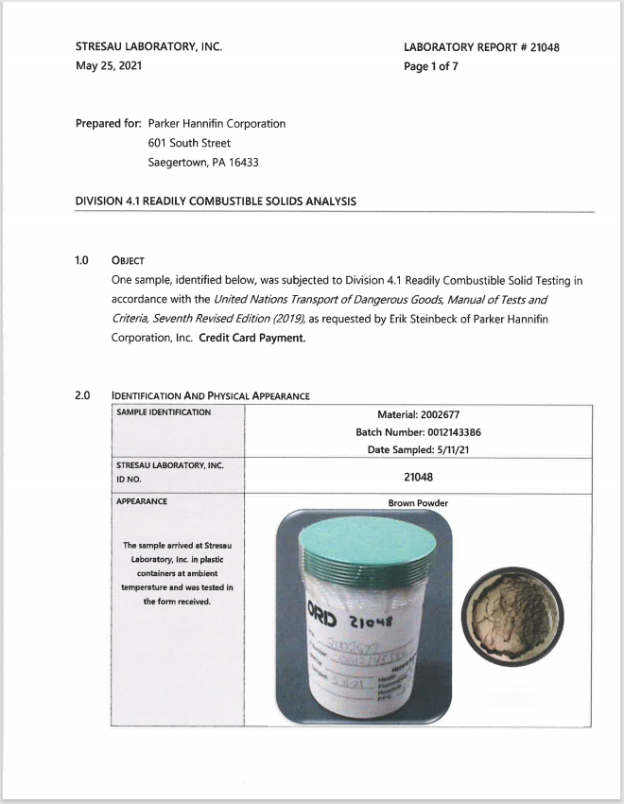

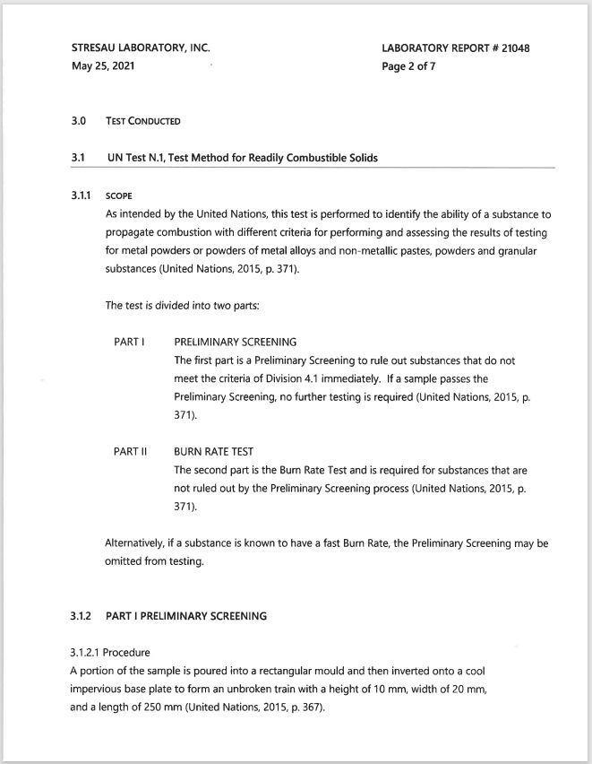

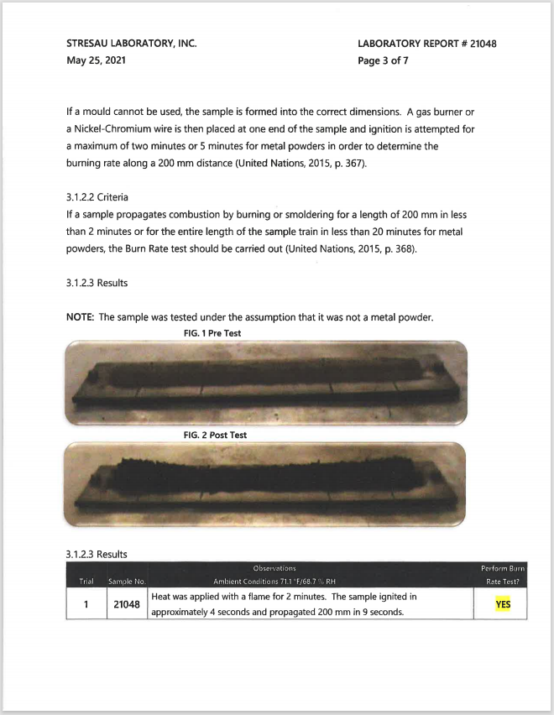

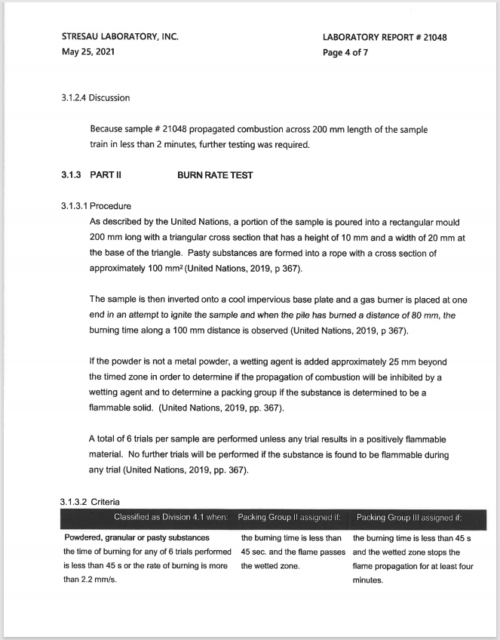

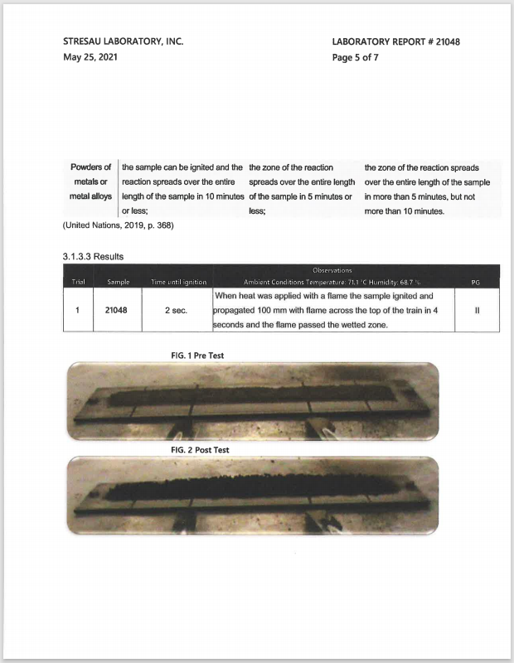

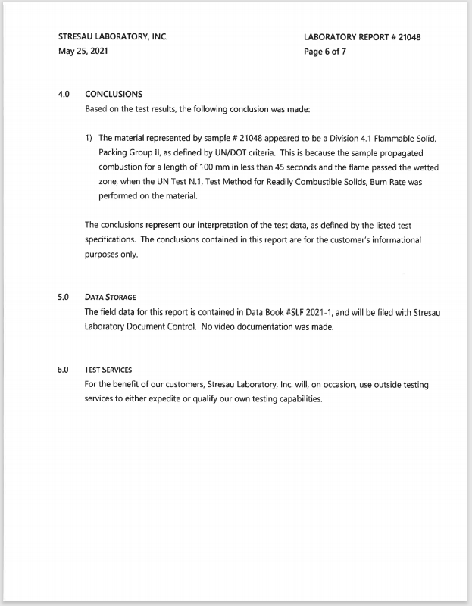

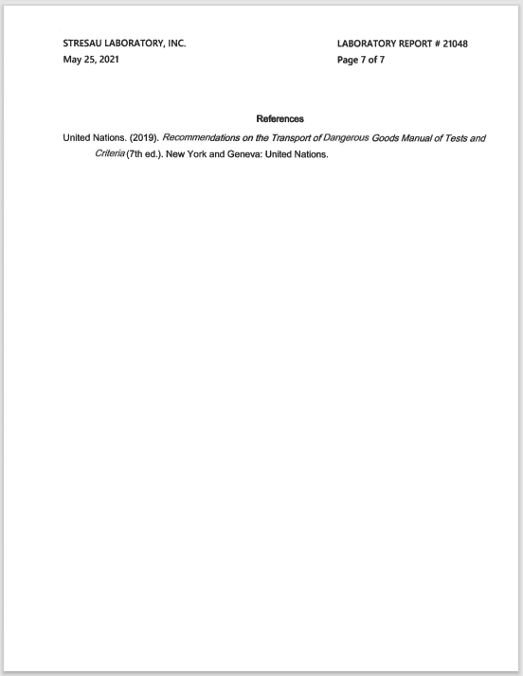

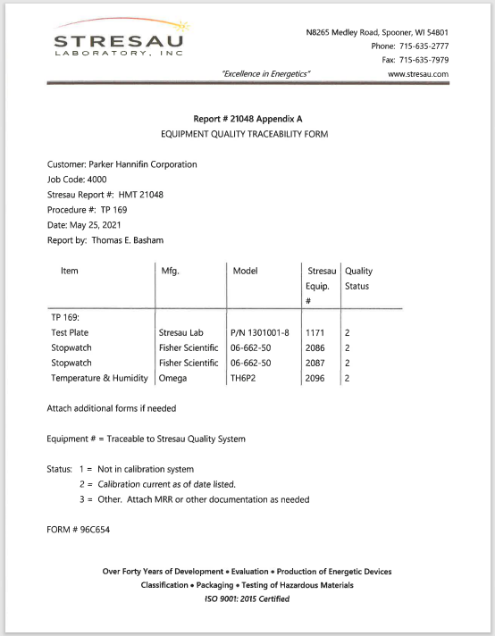

1. \* A/75/6 (Sect. 20), par. 20.51. [↑](#footnote-ref-2)
2. Voir [p-benzoquinone dioxime − Informations sur la matière − ECHA (europa.eu)](https://echa.europa.eu/substance-information/-/substanceinfo/100.002.974). [↑](#footnote-ref-3)
3. 2 Voir la définition de « liquide » au 1.2.1 du Règlement type pour le transport des marchandises dangereuses. [↑](#footnote-ref-4)